**营运部发【2021】253号 签发人：蒋炜**

9月25-30 日葵花小儿麦枣咀嚼片活动方案  
  
一：活动时间：9月25-30日  
二：活动门店：所有直营门店  
三：活动品种：

|  |  |  |  |
| --- | --- | --- | --- |
| 品名 | Id | 产地 | 活动内容 |
| 小儿麦枣咀嚼片 | 132393 | 葵花药业集团 | 买二得三，买三得五，买五得十 |

四：活动任务：10000盒，各门店具体任务量详见附表一  
五：奖励政策  
1、及时晒单：2元/盒（赠品也计入奖励）  
备注：在营运部及时晒单群晒单（微信群），厂家于每晚九点半后凭小票发放奖励  
2、超额奖励，完成任务门店超额部分追加0.5元/盒  
3、片区主管奖励  
完成任务片区：第一名奖励200元，第二名奖励100元，其余名次奖励66元  
六：陈列要求  
在收银台用陈列盒进行陈列，并书写爆照卡，如下图所示（展盒已全部到店）  
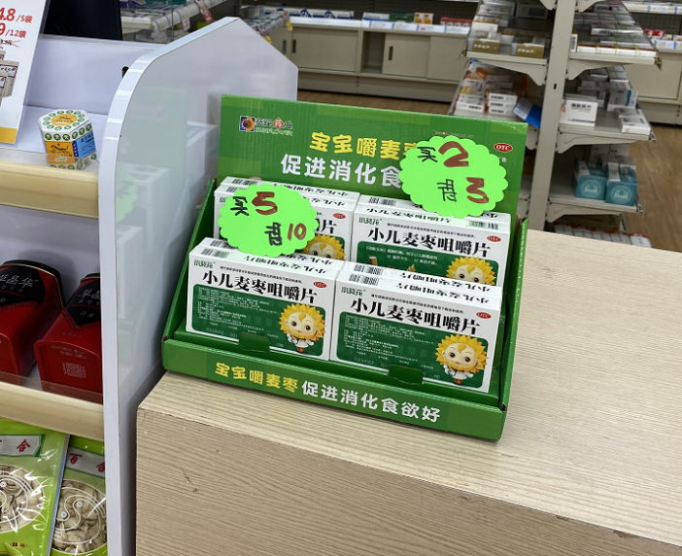  
完成陈列后请请9月25日内在以下番茄表单中上传陈列图片，逾期未上传按50元/店进行处罚。表单链接：<https://ding.cjfx.cn/f/fscthnry>

请各店积极推荐销售，领取晒单奖励！

**主题词： 小儿麦枣咀嚼片 活动方案 四川太极大药房连锁有限公司                        2021年9月24日印发**

**打印：刘美玲        核对：谭莉杨                       （共印1份）**